Informacja prasowa: Tygryski BIO
Marzec 2021

Dbaj o planetę wraz z najmłodszymi!
Podwójne ekologiczne Tygryski BIO

Chrupki Tygryski są idealną przekąską dla całej rodziny. Już od wielu lat cieszą się sympatią podniebienia zarówno maluchów, jak i ich rodziców. Wyróżniają się niesamowitą chrupkością i niepowtarzalnym smakiem. Są zapakowane w folię biodegradowalną, dzięki czemu ich ingerencja w środowisko jest ograniczona do minimum. Podwójnie ekologiczne Tygryski BIO to eko-rewolucja, którą chcemy kontynuować. W tym roku Tygryski stawiają kolejny krok w stronę ekologii.
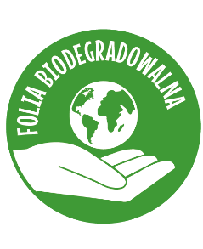
Tak jak w roku poprzednim Tygryski BIO angażują się w działania proekologiczne. Cel Tygrysków BIO to wykształcenie świadomości ekologicznej u najmłodszych. Z pomocą rodziców każde dziecko nauczy się dbać o środowisko i znacznie zbliży się do przyrody. Bądź eko już dziś, na przykład pakując kanapkę w woskowijkę lub lunchbox wielokrotnego użytku. Dzięki temu unikniesz regularnego używania plastikowych przedmiotów. Podejmując mądre i odpowiedzialne decyzje konsumenckie, dajemy przykład najmłodszym. Tygryski BIO są świetnym początkiem eko-zmian!

Tygryski BIO to idealna przekąska dla świadomych rodziców oraz ciekawych świata maluszków. Skład chrupek jest prosty, cechują go składniki najwyższej jakości. Tygryski posiadają certyfikat „zielonego listka”, który daje pewność, że powstały zgodnie z obowiązującymi w Europie regułami rolnictwa ekologicznego. Tygryski BIO to zdrowa i bezpieczna przekąska dla każdego.

Folia, w którą zapakowane są chrupki jest biodegradowalna i w pełni kompostowalna, a co za tym idzie, przyjazna środowisku. Firma TBM dostrzega potrzeby dzisiejszego świata, dlatego jako pierwsza firma na polskim rynku przekąsek wprowadziła zastosowanie takiej folii. Ponadto chce zaangażować się w ochronę owadów, ponieważ wierzy, że najmniejsi mają istotny wpływ na otoczenie.

Tygryski BIO są dostępne w formie pałeczek kukurydzianych.
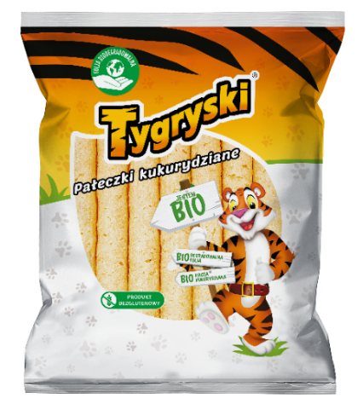

Tygryski pałeczki kukurydziane BIO ok. 2,90 zł/60 g
www.tygryski.pl
www.facebook.com/Tygryski/
www.instagram.com/naszetygryski/

Biuro Prasowe:
Natalia Kuchta
Senior Account Executive
tel.: +48 728 405 281
e-mail: n.kuchta@qualitypr.pl

Quality Public Relations
ul. Rydygiera 8 bud. 24 (9 piętro)
01-793 Warszawa

Tygryski to jedna z marek firmy TBM Sp. z o.o., istniejącej na polskim rynku od 1992 r. Spółka zajmuje się produkcją wielu rodzajów przekąsek, wytwarzanych w nowoczesnym zakładzie produkcyjnym i dedykowanych do różnych grup docelowych. Firma z największą starannością dba o klientów, poprawiając i udoskonalając produkty oraz zapewniając im wysoką jakość, co jest poparte najwyższymi ocenami audytów systemów bezpieczeństwa żywności.

